MUSTERIENSE

Modo III: Es una industria realizada sobre lascas que se transforman en raederas, denticulados, puntas,... que se asocia al neanderthal y también al sapiens arcaico. Estas herramientas son mucho más complejas que las que existían hasta la fecha y se dividen en muchos tipos que dependen en ocasiones de variaciones locales. Su forma dependen del fin que tendrían: caza, trabajo en madera o hueso, cuero, vegetales, despiece de animales, preparación de alimentos, etc. Los grupos humanos con industrias musterienses desarrollaron actividades relacionadas con el mundo simbólico y espiritual: enterramientos con posibles ritos funerarios, canibalismo ritual, culto al cráneo, al oso, ... es decir, junto con esta industria aparecen manifestaciones de carácter complejo. Aun no se puede hablar de Arte, pero ya empieza a vislumbrarse.

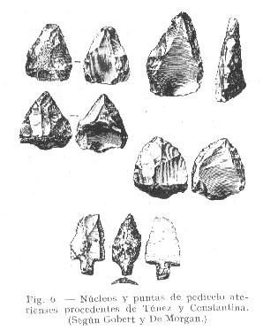
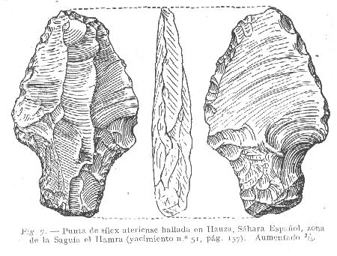
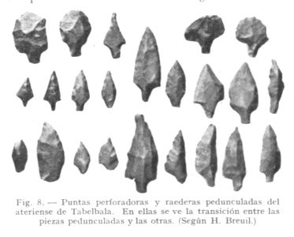
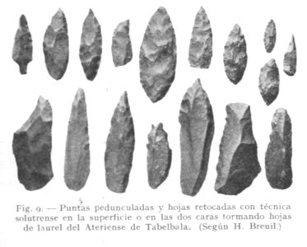
Musteriense es una industria ya conocida desde antiguo, y dentro de la cual se incluían muchos de los períodos ahora diferenciados. Se caracteriza por sus lascas de plano de percusión preparado con un retoque de hábiles golpes, e incluso llega a mostrar piezas de talla bifacial (Musteriense de tradición achelense de la terminología antigua). La técnica del Musteriense varía mucho, siendo diferente la de un nivel de la del otro, aun dentro del mismo yacimiento, y recoge, por ejemplo, la tradición tayaciense, en La Quina y la de la técnica levalloisiense en Le Moustier, que dió nombre a este período.
En otras estaciones, muestra una clara influencia achelense con sus piezas cordiformes de talla bifacial. En gran parte, las diferencias de está cultura, ya más desarrollada que las anteriores y en posesión de varios recursos para tallar la piedra, se deben al material usado.
El Musteriense típico es interglaciar en Alsacia y en Alemania, como lo prueba la fauna que le acompaña en el célebre yacimiento de Ehringsdorf, cerca de Weimar. Luego, durante el Würmiense, es cuando vemos multiplicarse esta industria con lascas retocadas, con puntas, raspadores, etc., y así se nos muestra en las regiones clásicas de Francia. Pero también aquí abundan los hallazgos, como el de Aurillac, donde Boule recogió in situ, en un terreno formado en el interglaciar Riss-Würm, un hacha cordiforme de tradición achelense, pero musteriense, y del mismo interglaciar aparece Musteriense en el Saona, Ain y jura, Sobre la Riviera lo hallamos en la cueva de Grimaldi, abandonada por el mar al retirarse cuando se inicia la última glaciación, siendo aquí todavía contemporáneo de una fauna cálida (Elephas antiquus, Rhinoceros Merckii e Hippopotamus major), pero continuando luego con tina fauna fría, hasta que le substituye el Paleolítico superior.
En Dordoña se hallan ya formas musterienses después de la fase periglaciar del Riss II. Pero el verdadero Musteriense de las cuevas de esta región no aparece sino con una fauna templada, y lo constituyen piezas cordiformes triangulares, de talla bifacial, a veces terminadas en hachitas, frecuentes en yacimientos como Isturitz y en los de la zona cantábrica, así como otros útiles clásicos de esta industria, sobre todo puntas y raederas.
Luego desaparecen las piezas de talla bifacial, para volver a reaparecer al final del Musteriense asociadas a los cuchillos o puntas asimétricas llamadas del Abri Audi, con el borde retocado, y a numerosas hojas que anuncian el Paleolítico superior.
Con relación al norte de África, aunque más adelante citaremos los principales yacimientos, queremos señalar aquí como en estas regiones del África blanca la cultura musteriense ofrece un singular interés. En Marruecos se encuentra ya una facies tayaciense-musteriense muy basta en los limos rojos superpuestos a los depósitos con Levalloisiense. Aparece también en las formaciones subáreas que se sobreponen a la playa Grimaldiense.
Así, por una parte parece que el Musteriense africano es más antiguo que el europeo, pero lo que es casi seguro es que ha perdurado en algunos lugares de África del Norte mucho tiempo y ha evolucionado hacia industrias especiales cuya cronología es el caballo de batalla de todo el Paleolítico superior norteafricano, aun por resolver por falta de buenos yacimientos con estratigrafía segura para establecer conclusiones claras. Además, en el orden geológico, como ya hemos indicado, tampoco es firme el paralelismo entre los períodos glaciares europeos y los períodos pluviales de los trópicos.
La distribución general de esta cultura, desarrollada por la raza de Neanderthal muy primitiva y que conocemos bien gracias a varios hallazgos europeos y asiáticos, parece indicarnos que el Mediterráneo en general ha sido en toda su cuenca el principal teatro de su desarrollo, jugando un importante papel los pueblos norteafricanos donde esta industria se impuso al final del Paleolítico inferior que ahora se viene llamando Paleolítico medio.
El Musteriense parece haberse infiltrado hacia el Sáhara, donde se incrusta con otras culturas, tal vez con restos tardíos de industrias achelenses y levalloisienses, dando lugar a un gran- ciclo cultural sahariense de típica base musteriense, el Ateriense-Esbaikiense, cuya tipología nos es bien conocida por abundantes yacimientos, pero no así su cronología. En general puede decirse que este Paleolítico medio africano ha perdurado más en el interior que en la costa, donde mucho más pronto fué eliminado el Musteriense y los hombres de Neanderthal, por la raza y cultura Capsiense, facies africana del Auriñaciense con la cual se inicia el Paleolítico superior en aquellos territorios.
Ya hemos indicado que del Musteriense norteafricano ha nacido la cultura del Ateriense y el Esbaikiense, ambas establecidas y bautizadas por Reygasse y de características tipológicas bastante diferentes, aunque ahora muchos investigadores tienden a considerar ambas denominaciones como facies de una misma industria.(21)
La primera recibió su nombre del yacimiento de Ued Djebbana en el Borj de Bir el Ater (provincia de, Constantina). Se caracteriza por los conjuntos de útiles musterienses más o menos finos, pero sobre todo por unas típicas puntas talladas sobre unas lascas anchas y retocadas en su base hasta obtener un pedicelo corto. Se trata seguramente de puntas para azagayas. También se ve en esta cultura un desarrollo del retoque del sílex y un acercamiento a obtener lascas finas, casi hojas, sobre las cuales se logran bien retocados buriles poliédricos, raspadores aquillados, raspadores en el extremo de fuertes hojas, hojas de dorso rebajado y otros útiles con retoques en todos sus bordes. Se ve un predominio de los buriles sobre las puntas y de los raspadores sobre las raederas, con lo cual se logra una superación técnica del Musteriense clásico y un acercamiento a las formas de las industrias del Paleolítico superior.
El Ateriense aparece muy extendido por el Sáhara, y sólo aislados hallazgos se sitúan también hacia Egipto y el África del Sur. Sin embargo, su centro parece ser la zona del Sáhara, Marruecos y Argelia (figura 6). Bourcart lo situó en Sebjara Tuila (Gara Merabta) y Reygasse lo localizó en el Tidikelt; comprobando como el Ateriense del sur del Sáhara es idéntico al de las zonas del norte. Muy importante es el yacimiento de Karuba, en los alrededores de Mostaganem, estudiado por Doumergue, (22) y que fué discutido y visitado por varios especialistas franceses, llegándose entonces de una manera clara, por primera vez, a la conclusión de que la industria ateriense del mismo era más antigua que la de aspecto auriñaciense, o sea capsiense.
Hoy los yacimientos aterienses del Sáhara son cada vez más abundantes. Nosotros mismos hemos situado piezas típicas de esta cultura en varios lugares de nuestros territorios saharianos y que son estudiadas en otros lugares (figura 7). Así se puede decir que esta cultura estuvo allí muy generalizada y arraigada. Incluso su gran invento, la punta con pedicelo, al parecer no se pierde y, al infiltrarse por aquellos territorios las industrias de hojas, esta punta abundara, observándose en el Sáhara occidental la aparición frecuente de puntas de tipo ateriense elaboradas sobre hojas de muy difícil cronología, pero que nos inclinan a admitir su influencia en las puntas pedunculadas y con aletas que tanto abundan en todo el Paleolítico superior y Neolítico sahariense. De la riqueza y variedad tipológica del Ateriense pueden darnos idea las prospecciones realizadas por el Teniente César en la región de Tabelbala y que utilizó H. Breuil (figs. 8 a 10). Puntas de pedicelo sobre anchas y finas lascas de unas a otras retocadas sobre hojas, apareciendo también puntas finamente retocadas difíciles de separar, tipológicamente, del Solutrense europeo. También hallamos unas típicas raederas talladas en estuches de tres radios. Todos estos tipos los veremos repetirse en yacimientos de nuestro Sáhara como el de la sebja de Yerifia y otros (fig. 11), precaviéndonos estos hallazgos aislados, no sólo de las dificultades de clasificación tipológica, sino también de lo difícil que resulta establecer conclusiones cerradas sobre la evolución cultural de tan extensos territorios aun poco explorados y donde nos faltan en absoluto buenos yacimientos con estratigrafía segura, en contraste con la abundancia de estaciones riquísimas por la tipología de sus materiales, pero que siempre aparecen al aire libre, no dándonos, por lo tanto, una base firme para sostener el sucesivo desarrollo de aquellas culturas que la industria ateriense del mismo era más antigua que la de aspecto auriñaciense, o sea capsiense. Hoy los yacimientos aterienses del Sáhara son cada vez más abundantes. Nosotros mismos hemos situado piezas típicas de esta cultura en varios lugares de nuestros territorios saharianos y que son estudiadas en otros lugares (figura 7). Así se puede decir que esta cultura estuvo allí muy generalizada y arraigada. Incluso su gran invento, la punta con pedicelo, al parecer no se pierde y, al infiltrarse por aquellos territorios las industrias de hojas, esta punta abundara, observándose en el Sáhara occidental la aparición frecuente de puntas de tipo ateriense elaboradas sobre hojas de muy difícil cronología, pero que nos inclinan a admitir su influencia en las puntas pedunculadas y con aletas que tanto abundan en todo el Paleolítico superior y Neolítico sahariense. De la riqueza y variedad tipológica del Ateriense pueden darnos idea las prospecciones realizadas por el Teniente César en la región de Tabelbala y que utilizó H. Breuil (figs. 8 a 10). Puntas de pedicelo sobre anchas y finas lascas de unas a otras retocadas sobre hojas, apareciendo también puntas finamente retocadas difíciles de separar, tipológicamente, del Solutrense europeo. También hallamos unas típicas raederas talladas en estuches de tres radios. Todos estos tipos los veremos repetirse en yacimientos de nuestro Sáhara como el de la sebja de Yerifia y otros (fig. 11), precaviéndonos estos hallazgos aislados, no sólo de las dificultades de clasificación tipológica, sino también de lo difícil que resulta establecer conclusiones cerradas sobre la evolución cultural de tan extensos territorios aun poco explorados y donde nos faltan en absoluto buenos yacimientos con estratigrafía segura, en contraste con la abundancia de estaciones riquísimas por la tipología de sus materiales, pero que siempre aparecen al aire libre, no dándonos, por lo tanto, una base firme para sostener el sucesivo desarrollo de aquellas culturas.
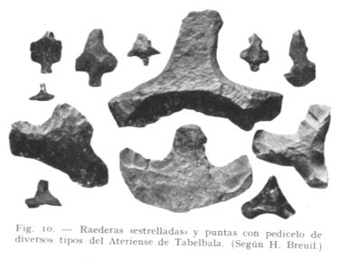
Muy cercano al Ateriense, y como en contacto con él, se sitúa en el Sáhara, con relativa frecuencia, otra industria también muy abundante llamada Esbaikiense. El Esbaikiense recibe su nombre del Borj de Sbaikia, en la región del sur de Constantina, en Argelia, y se caracteriza por la perfecta talla bifacial que ofrecen las típicas puntas semejantes a pequeñas hachas achelenses de 7 a 8 cm. A veces miden solamente 4 cm, y siempre están talladas sobre lascas de sílex con habilidad y perfección suma. Son de forma oval alargada y puntiaguda en ambos extremos hasta recordarnos el Solutrense europeo, con cuyas piezas de tamaño mayor coinciden exactamente. Estas bellas piezas bifaciales debieron ser puntas de lanza o de flecha las mis pequeñas, siendo notable su perfección (fig. 9).
Reygasse clasificó al principio esta industria como un "Solutrense" arcaico, cercano al Paleolítico inferior. Otros pensaron en un Achelense evolucionado. La continuidad de la talla bifacial es indudable. Ambos juicios hoy los creemos, no disparatados, sino lógicos, sobre todo cuando "in situ", en la serie cada vez más numerosa de yacimientos del Sáhara, vemos esa permanencia de la talla bifacial desde el círculo cultural del hacha de mano achelense hasta las puntas finísimas del Neolítico sahariense. Como si fueran un solo ciclo evolutivo: Achelense, Esbaikiense, Neolítico, se enlazan técnicamente, y tal vez un día en el Sáhara hallemos una posible continuidad, pudiéndose pensar, cada vez con mayor razón, que el Esbaikiense y el Solutrense europeo sean un mismo ciclo cultural, aunque Pallary y casi todos los prehistoriadores sostienen que nada tienen que ver ambas culturas. (23)
El Esbaikiense se sitúa por todo el norte de África, desde Egipto hasta el Sáhara, habiéndose señalado en las industrias esbaikio-solutroides, además de casi todas las regiones del África del Norte, en el oasis de Kharga, en Bambata y Still-Bay ya en África del Sur, etc.
Si parece lógico pensar que de un Musteriense perfeccionado haya salido el Ateriense, v de un Achelense evolucionado el Esbaikiense, no es hoy posible fechar cuándo estas culturas se han formado y cuándo han desaparecido.
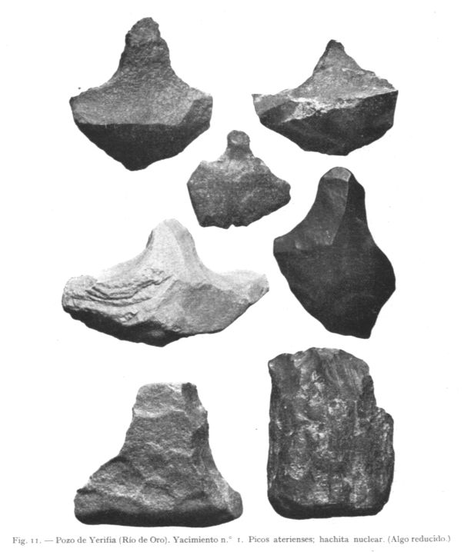
También es preciso tener en cuenta la tendencia a unir ambas culturas. Parece lo más probable que las culturas Ateriense y Esbaikiense sean facies musterienses del norte de África que hayan perdurado largo tiempo, cuando ya los pueblos capsienses introductores de la industria lítica de hojas florecían en las regiones costeras del Tell, al norte del Sáhara y el sur tunecino, y tal vez en Egipto, donde el Sebiliense sería una de sus facies, como veremos al estudiar a continuación la cultura con industria de hojas venida del este que llamamos en África con el término general de Capsiense.
Es posible que la evolución y sucesión de Esbaikiense y Ateriense, aunque no sean una misma cultura como hoy se inclinan a admitir varios especialistas, sí hayan sido sincrónicas en todo el norte de África y que hacia el occidente del Sáhara y sur de Marruecos estas industrias de origen musteroachelense perdurarán más tiempo.
Todavía se ha añadido en el Paleolítico inferior europeo otro mundo industrial que H. Breuil señaló abundantemente en el sur de Francia y que él ha denominado Languedociense, aun no señalado en África del Norte.
Es una industria de simples guijarros tallados en su superficie con hábiles golpes, a veces por las dos caras, como las hachas achelenses. Se halla esta industria en las terrazas de 55-60 m. mindelienses y en las de 30 y 15 m. del Alto Garona in situ en el loes reciente, o ligeramente rodada, en la terraza de 15 m. procedente de las terrazas superiores más antiguas, ofreciéndonos entonces unos golpes para una mejor adaptación a la mano, como la industria que aparece en las márgenes del Mira en Portugal, y que se ha denominado Miriense.
Esta industria se continúa, al menos en España, durante el Paleolítico superior, hasta el Asturiense del período Mesolítico, siendo enormemente abundante en las playas portuguesas cuaternarias.
En África todavía no ha sido situada, pero no sería extraño que un día se encuentren hallazgos de esta industria.
Con los nuevos estudios y clasificaciones, ahora elaborados por los geólogos y, prehistoriadores, se ha roto el cuadro simple y sencillo que hasta hoy teníamos sobre, el Paleolítico inferior. Muchos problemas que aquél planteaba, sobre todo a los geólogos, se han resuelto ahora, pero a su vez las condiciones de clima y propiedades de la materia prima, con la que se obtienen aquellos utensilios de piedra los cuales guían a los arqueólogos, han complicado la clasificación de los materiales y han abierto discusión sobre relaciones de unas industrias con otras y sobre supervivencias y otras cuestiones nuevas, como las que se van resolviendo acerca de los procedimientos de la técnica de tallar la piedra.
Breuil hace notar a estos efectos la coincidencia de las industrias de lascas con la aparición de los climas fríos.
Parece ser que los movimientos de la fauna ártica coinciden con las gentes que elaboran esta industria de lascas.
Se supone que los glaciares del norte y del noroeste obligaban a las tribus y a los animales de estas regiones a buscar su vida hacia el sur. Allí desarrollaban sus industrias de lascas cuando las gentes de la cultura del hacha de mano de talla bifacial que vivían a costa de los animales de clima tropical y acostumbrados a un ambiente cálido, se retiraban hacia el sur.
Después, durante los períodos interglaciares, se producía el movimiento inverso, pero siempre con una extraordinaria lentitud y seguros entrecruzamientos entre los que avanzaban y los rezagados, que no se retiraban sino lentamente, empujados por la paulatina evolución del ambiente.
Además, la experiencia técnica de la talla del sílex nos dice por qué el Clactoniense I y el Levalloisiense I y parte del II y V y los Musterienses en general, sólo han empleado la industria de lascas, tallando el sílex por percusión de piedra contra piedra, ya que pertenecen a etapas frías glaciares y sabemos hoy, por las experiencias de Coutil, Breuil y Reid Moir y otros, que la talla bifacial a base de golpes diestros con mazos de madera no es posible cuando el sílex está helado. Así, el Clactoniense II, el antiguo Chelense y Achelense y los Levalloisienses III, IV y VII ofrecen esta práctica de la técnica de tallar el sílex con la madera, pues se desarrollaron en períodos cálidos interglaciares.
Mejor que cualquier otra explicación el adjunto cuadro de la página 37, dará una idea completa al lector de la evolución cultural del Paleolítico inferior y la situación de cada cultura arqueológica en relación con las etapas geológicas correspondientes, así cómo la fauna que las acompaña y la época de los más antiguos restos humanos hallados todos en Europa, pues fuera de nuestro continente no han aparecido fósiles del hombre anteriores a la raza de Neanderthal, si exceptuamos los "antropos". Pithecanthropus Erectus (Java), Sinanthropus Pequinensis (China), Africanthropus Njassensis (Lago Nyasa, África Oriental); seres de aspecto humano, pero aun no propiamente hombres, aunque sí parece fueron capaces de desarrollar una industria, al menos comprobada para el Sinanthropus y también el Pithecanthropus. Pero sobre este problema no hemos de insistir en nuestro breve resumen que sólo aspira a ser una introducción útil para el estudio de la Prehistoria norteafricana. (24)

